2026-2027学年第一学期
《高级语言程序设计(C++语言)》
实验报告
实验名称：函数
实验日期：2026 10.30 | 实验地点：于刚宋晓楼A-237
学 号：2026302192080 | 姓 名：刘皓宇
学 院：人工智能学院 | 专 业：人工智能
指导老师：胡黔楠

一、实验目的
1函数的定义和调用
2练习重载函数的使用
3练习使用系统函数
4进一步熟练debug功能 ：step into的使用

二、实验环境
Visual Studio 2026

- 实验过程及结果
1完成函数，参数为两个unsigned short int型数，返回值为第一个参数除以第二个参数的结果，数据类型为short int；如果第二个参数为0，则返回值为-1。在主程序中实现输入输出。注意观察函数的参数传入传出、返回值
#include<iostream>
using namespace std;
short int func(unsigned short int x,unsigned short int y){
if(y==0)
return -1;
else return x/y;
}
int main(){
int m,n;
cin>>m>>n;
cout<<func(m,n)<<endl;
return 0;
}
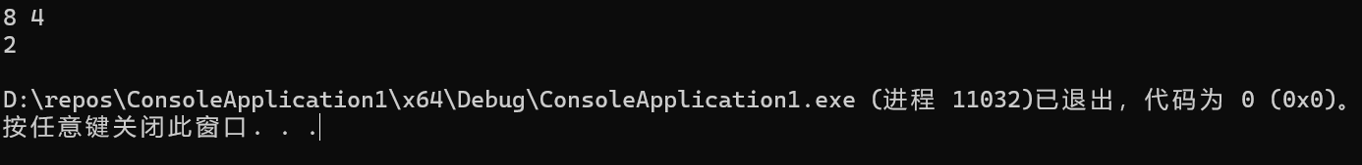

2编写函数判别一个整数是否是质数？要求在主函数中输入输出。
#include<iostream>
using namespace std;
bool func(int x){
if(x==1)
return false;
else if(x==2) //2为质数
return true;
else if(x%2==0) //排除偶数
return false;
else {
int time=0;
for(int i=3;i<x;i=i+2){
if(x%i==0) time++;
}
if(time==0) return true;
else return false;
}
}
int main(){
int n;
cin>>n;
cout<<func(n)<<endl;
return 0;
}
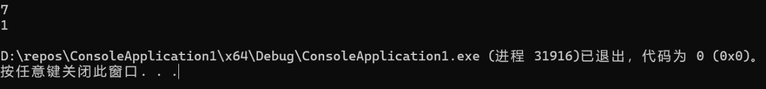

3编写函数求两个整数的最大公约数和最小公倍数。要求两个整数 以及结果在 主函数中输入输出。
#include<iostream>
using namespace std;
int func1(int x,int y){ //公因数
int z=(x<y)?x:y;
int max=0;
for(int i=2;i<=z;i++){
if((x%i==0)&&(y%i==0))
max=i;
}
return max;
}

int func2(int x,int y){ //公倍数
int z=(x>y)?x:y;
int min=0;
for(int i=z;1;i++){
if((i%x==0)&&(i%y==0)){
min=i;
break;
}
}
return min;
}
//思路二：通过辗转相除求得公约数，然后x*y/公约数r求得公倍数
int main(){
int m,n;
cin>>m>>n;
cout<<func1(m,n)<<" "<<func2(m,n)<<endl;
return 0;
}
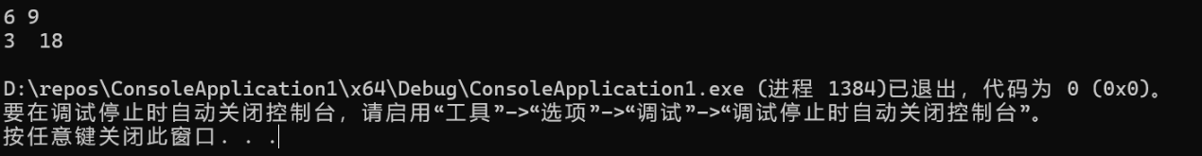

4用递归的方法编写函数 求Fiboonacci级数，公式为： Fn= Fn-1+ Fn-2(n>2), F1= F2=1
#include<iostream>
using namespace std;
int F(int n){
if(n==1||n==2)
return 1;
if(n>2){
return F(n-1)+F(n-2);
}
}

int main(){
int n;
cin>>n;
cout<<F(n)<<endl;
return 0;
}
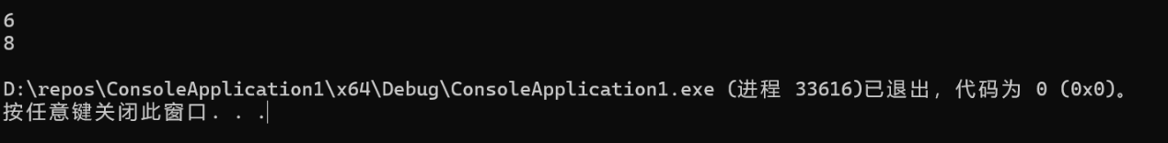

5编写递归函数getPower计算xy,在同一个程序中针对整型和实型实现两个重载函数： int getPower(int x, int y); //整型版本，，当y<0时，返回0 double getPower(double x, int y); //实型版本 在主程序中实现输入输出，分别输入一个整数a和一个实数b作为底数，再输入一个整数m作为指数，输出am和bm。 另外请读者思考，如果在调用getPower函数计算am时希望得到一个实型结果（实型结果 表示范围更大，而且可以准确表示m<0时的结果），该如何调用？注意观察递归调用的过程。
#include<iostream>
using namespace std;
int getPower1(int x,int y){
if(y<0) return 0;
if(y==0) return 1;
if(y>0) return x*getPower1(x,y-1);
}

double getPower2(double x,int y){
if(y<0) return 0;
if(y==0) return 1;
if(y>0) return x*getPower2(x,y-1);
}

int main(){
int a,c;
double b;
cin>>a>>b>>c;
cout<<getPower1(a,c)<<" "<<getPower2(b,c)<<endl;
return 0;
}
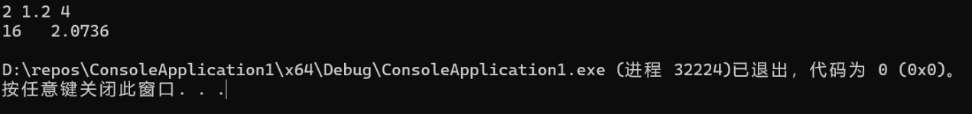

四、实验总结（本次实验的收获、体会、经验和教训）
学会了函数的几种传参方式，默认参数，递归调用，收获匪浅

